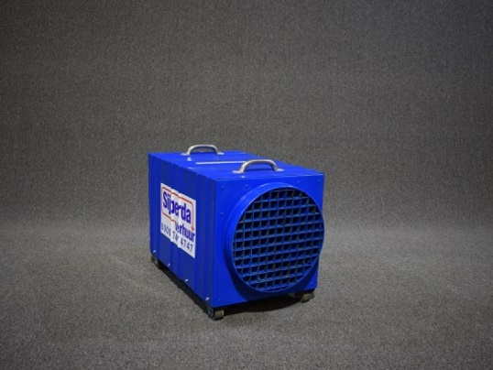



# Elektroheater 12 kW 400V

- Eigen gewicht: 25 kg

- Transportlengte: 0,61 mtr.

- Transporthoogte: 0,45 mtr.

- Transportbreedte: 0,36 mtr.

- Capaciteit: 10.200 Kcal/u

- Luchtverplaatsing: 600 m³

- Opgenomen vermogen: 400V, 32A, 6-9-12 kW

- Thermisch beveiligd: ja

- Regelbare thermostaat: nee

**\* Specificaties kunnen per machine verschillen.**

e